COMUNICATO STAMPA
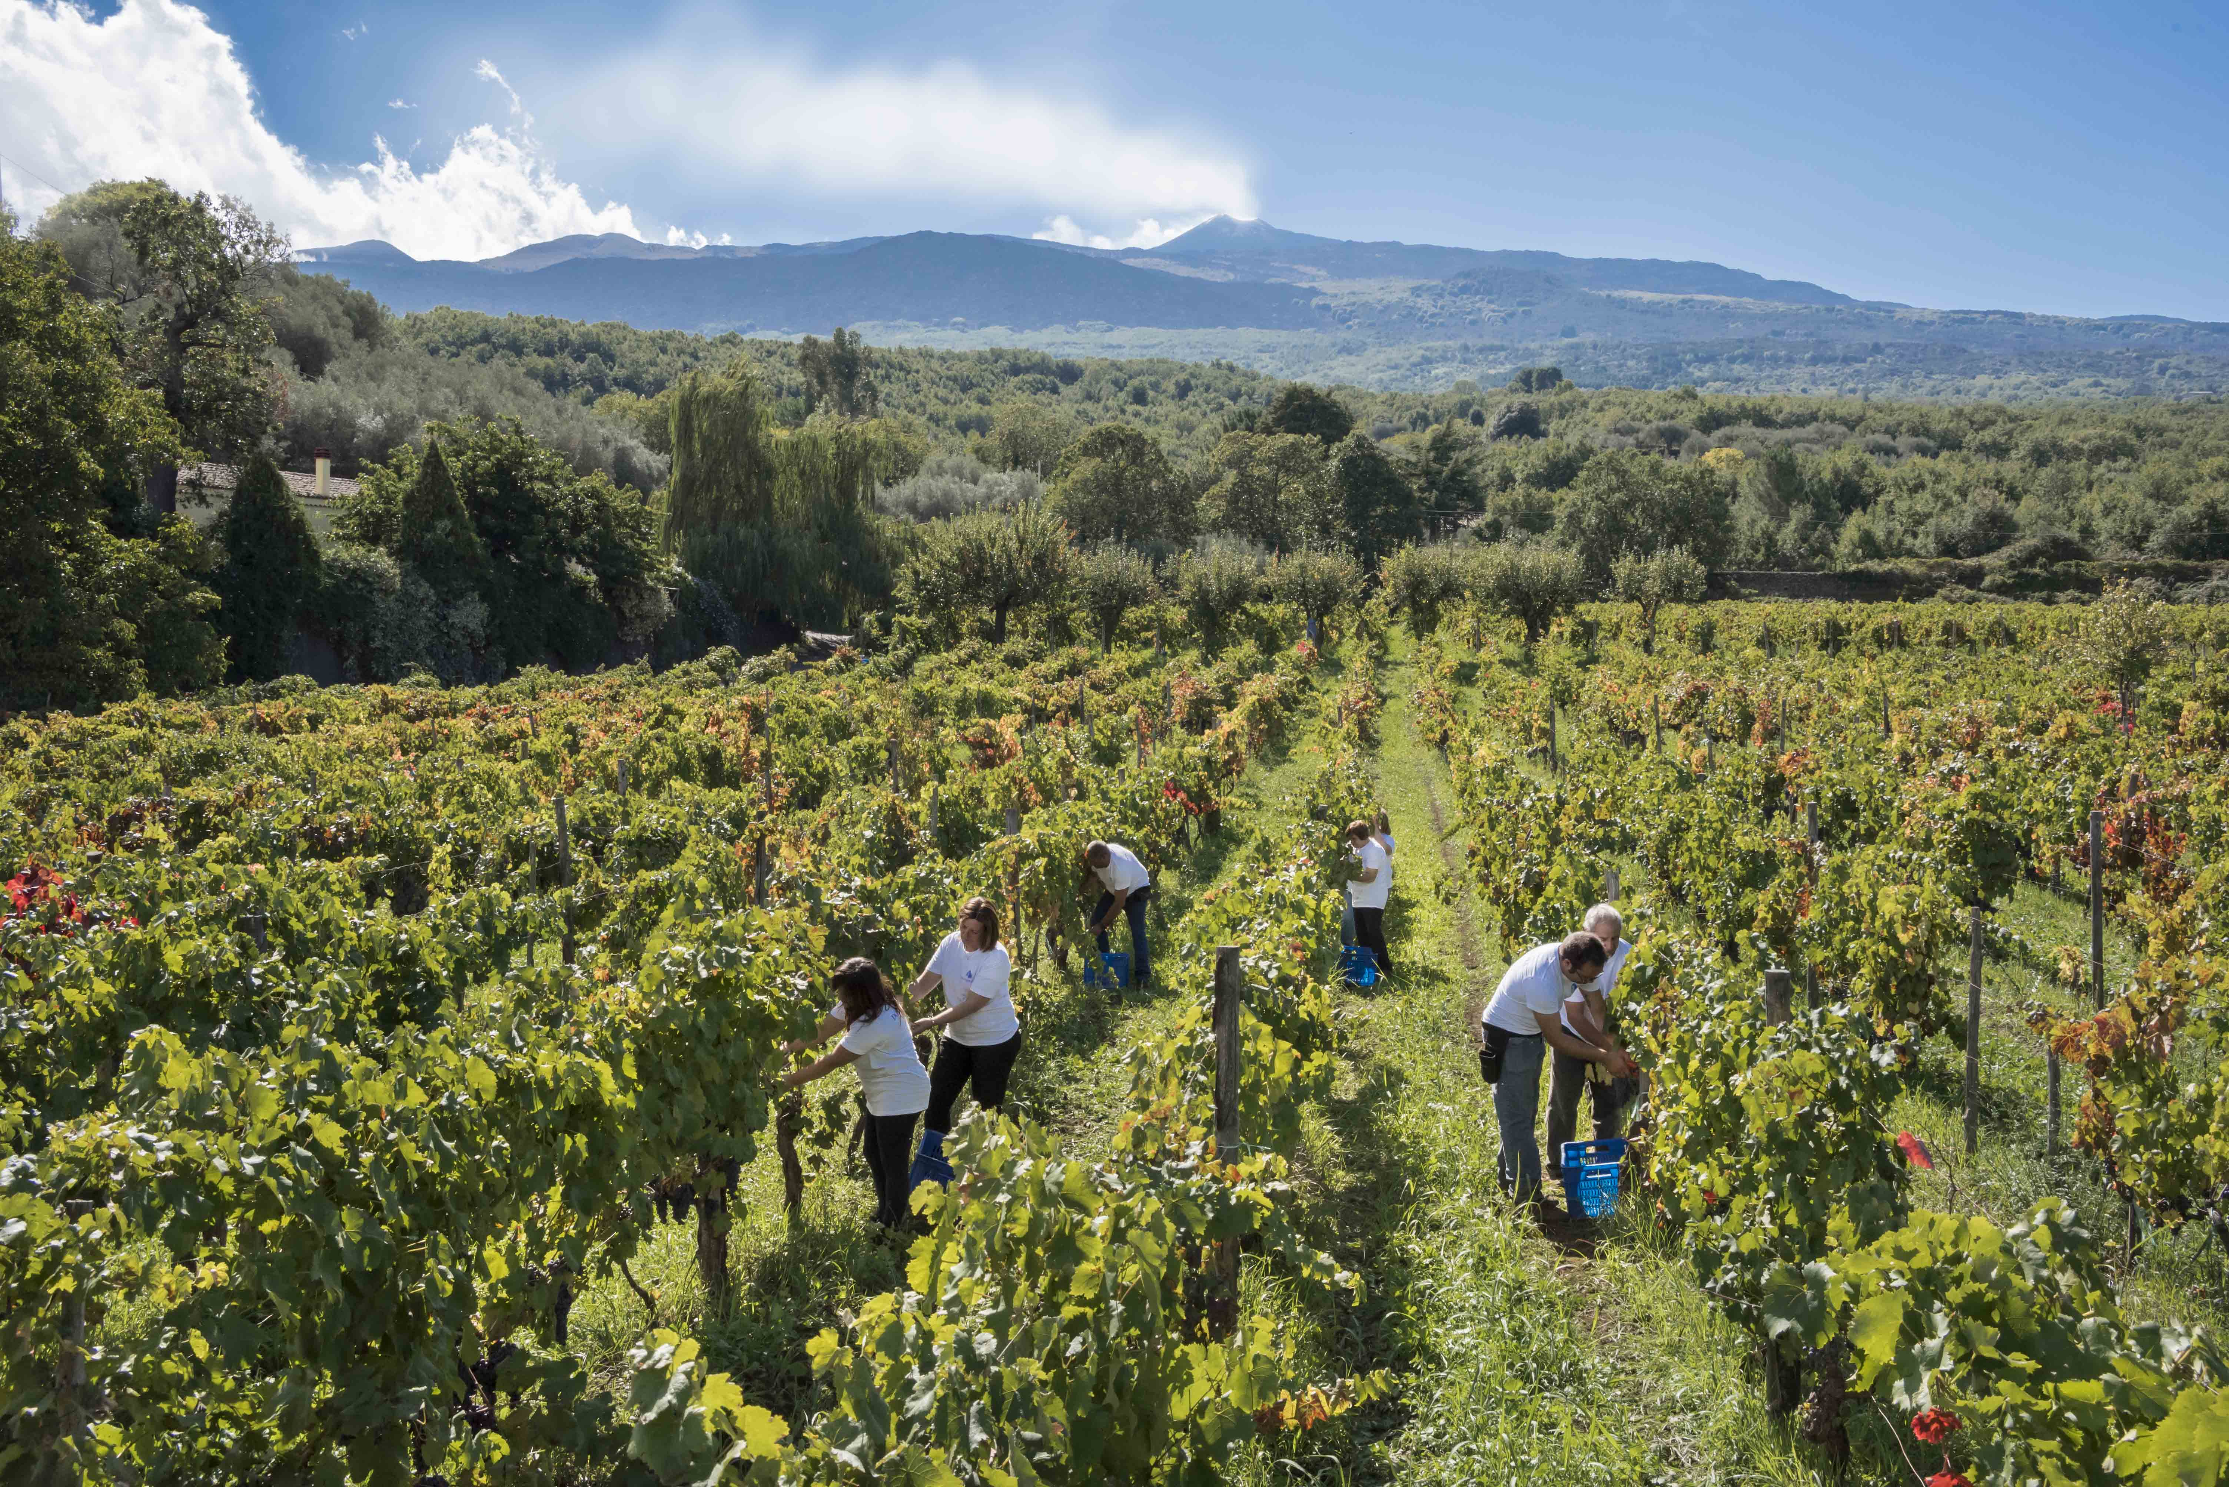
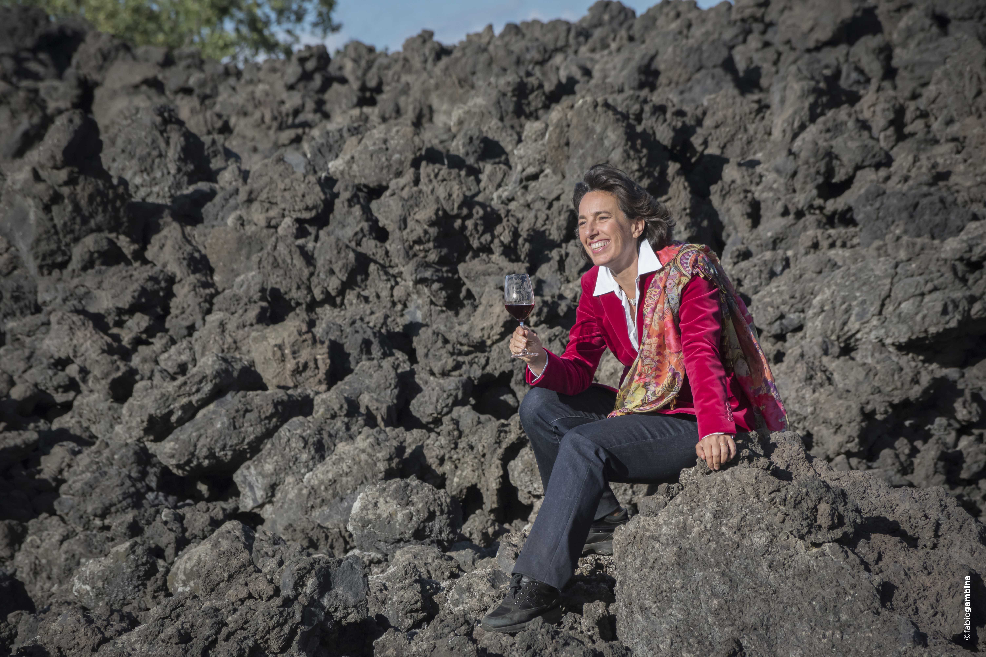
SUL VULCANO, l’Etna rosso di Donnafugata
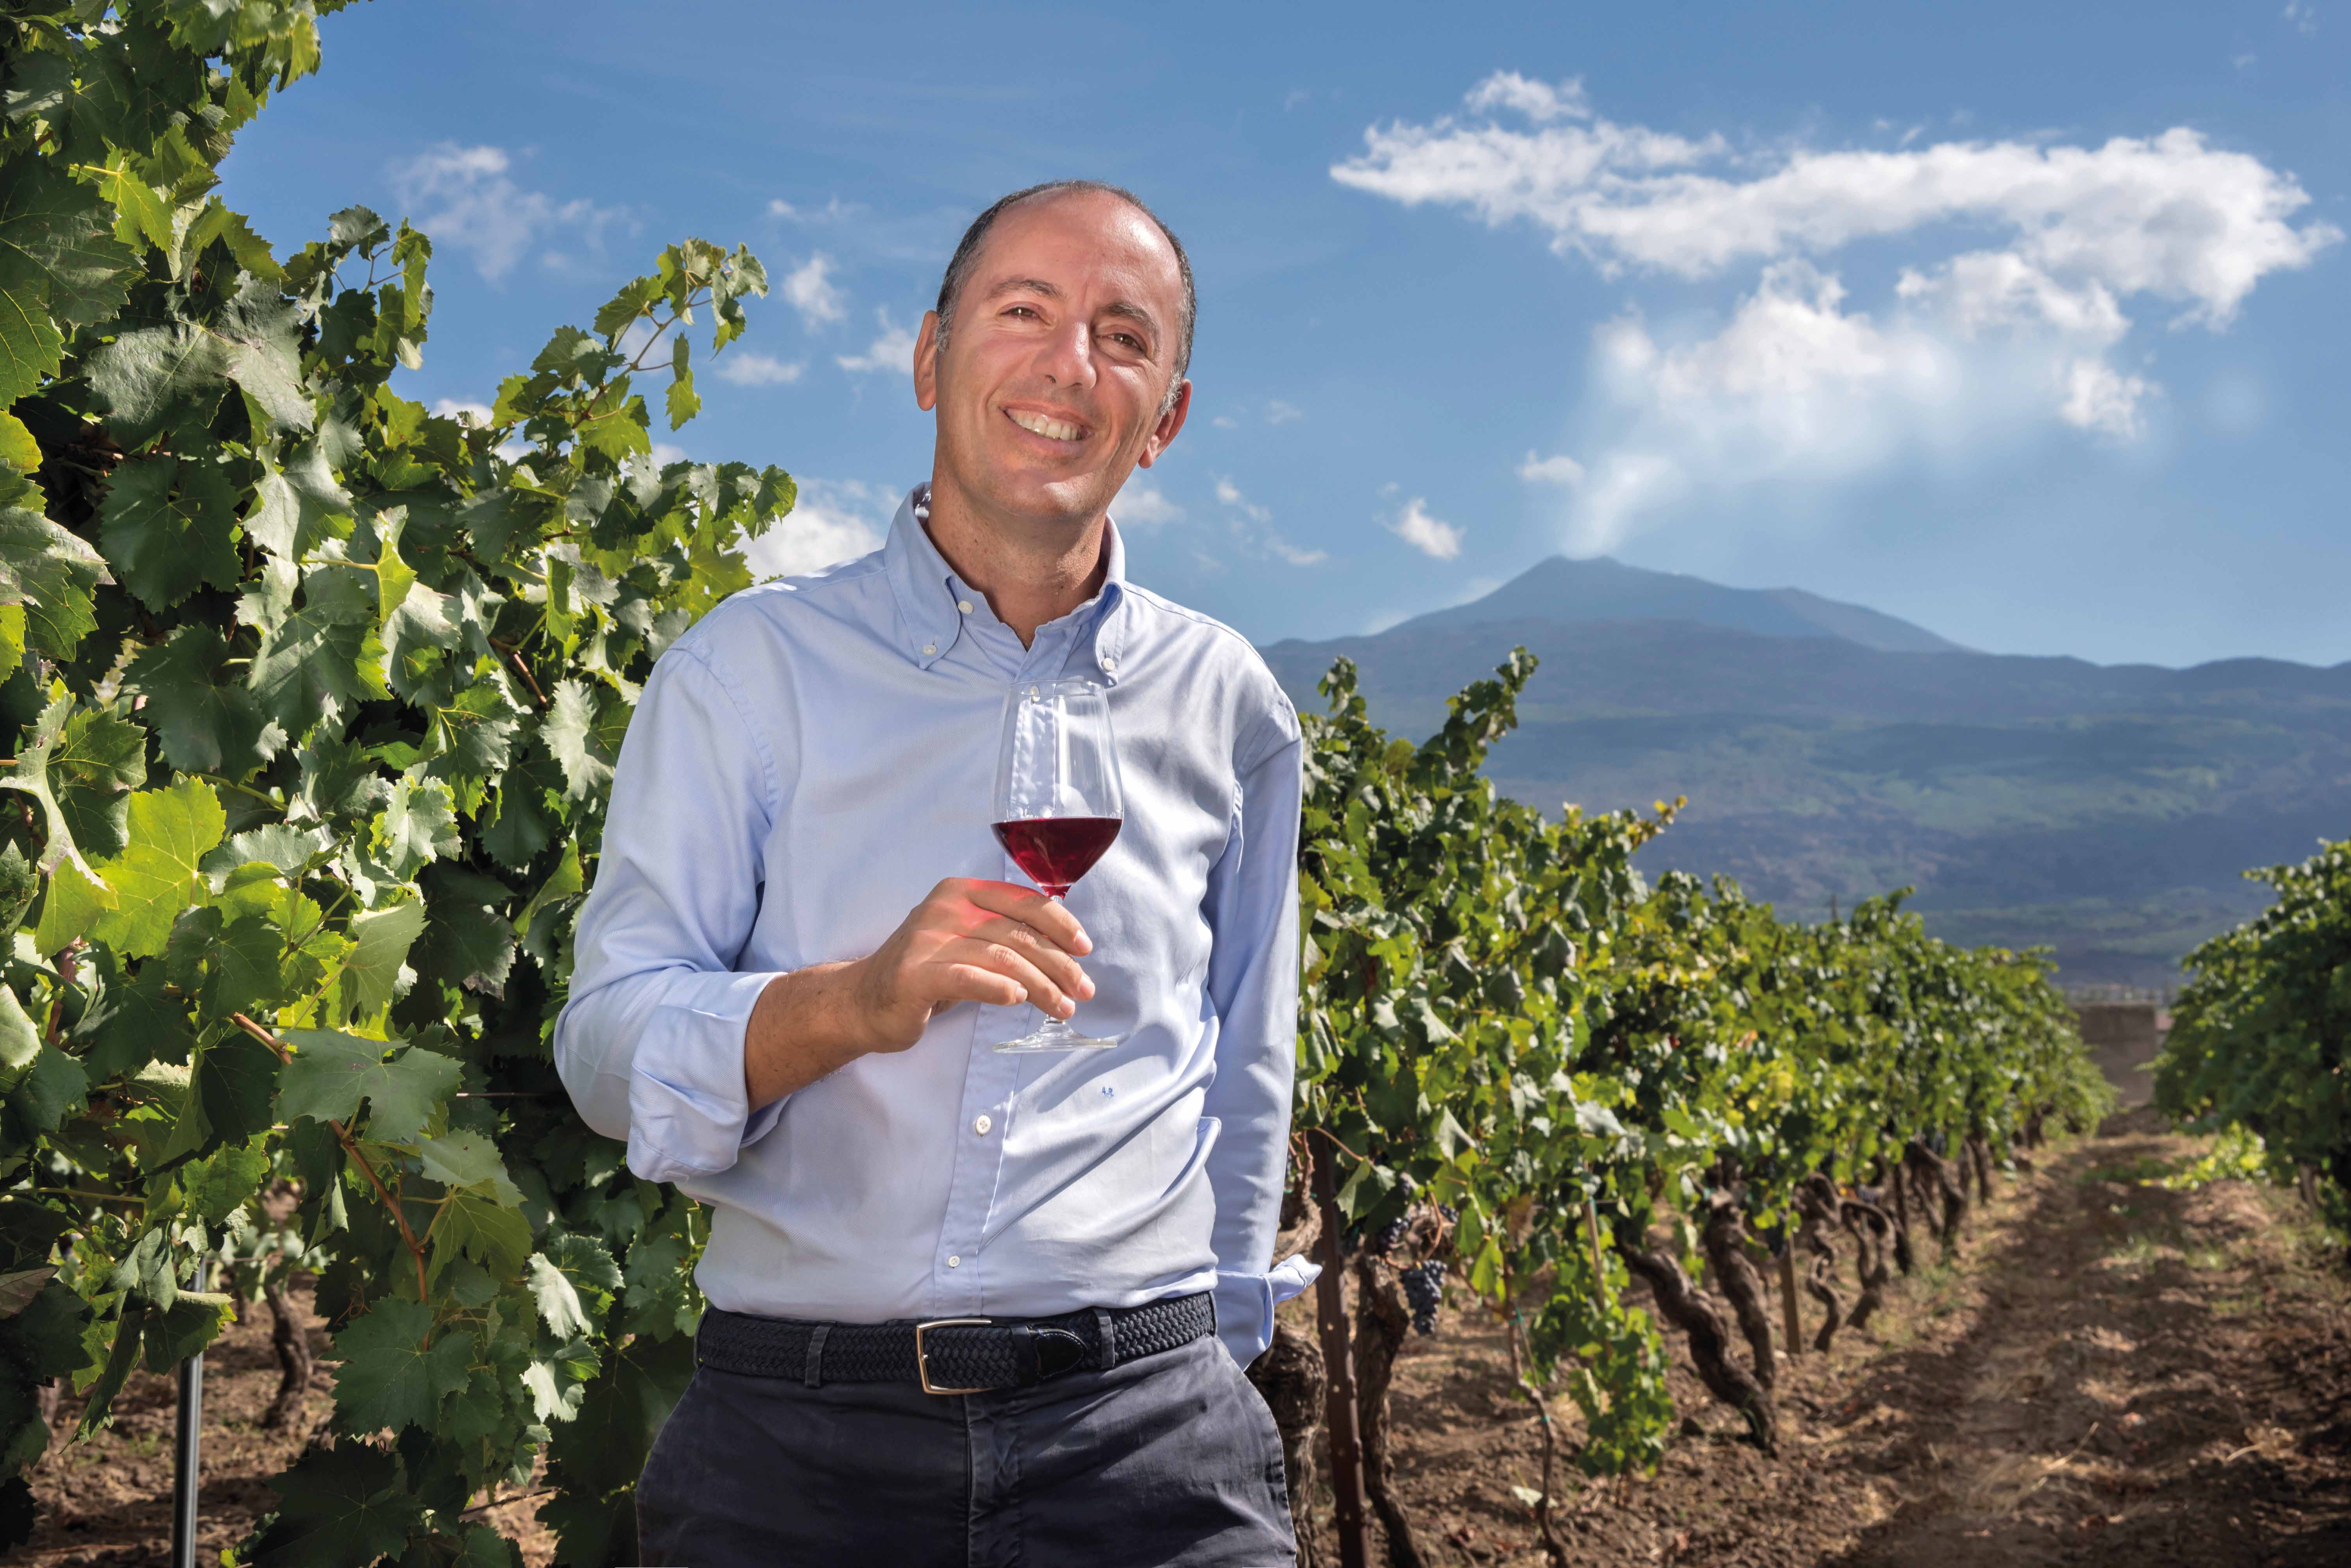
SUL VULCANO è il nuovo prestigioso vino rosso frutto dell’impegno di Donnafugata sull’Etna, un territorio di straordinario fascino e pregio vitivinicolo. Sul versante nord della grande montagna, l’azienda siciliana ha 15 ettari di vigneti in 5 diverse contrade, tra Randazzo e Passopiasciaro.
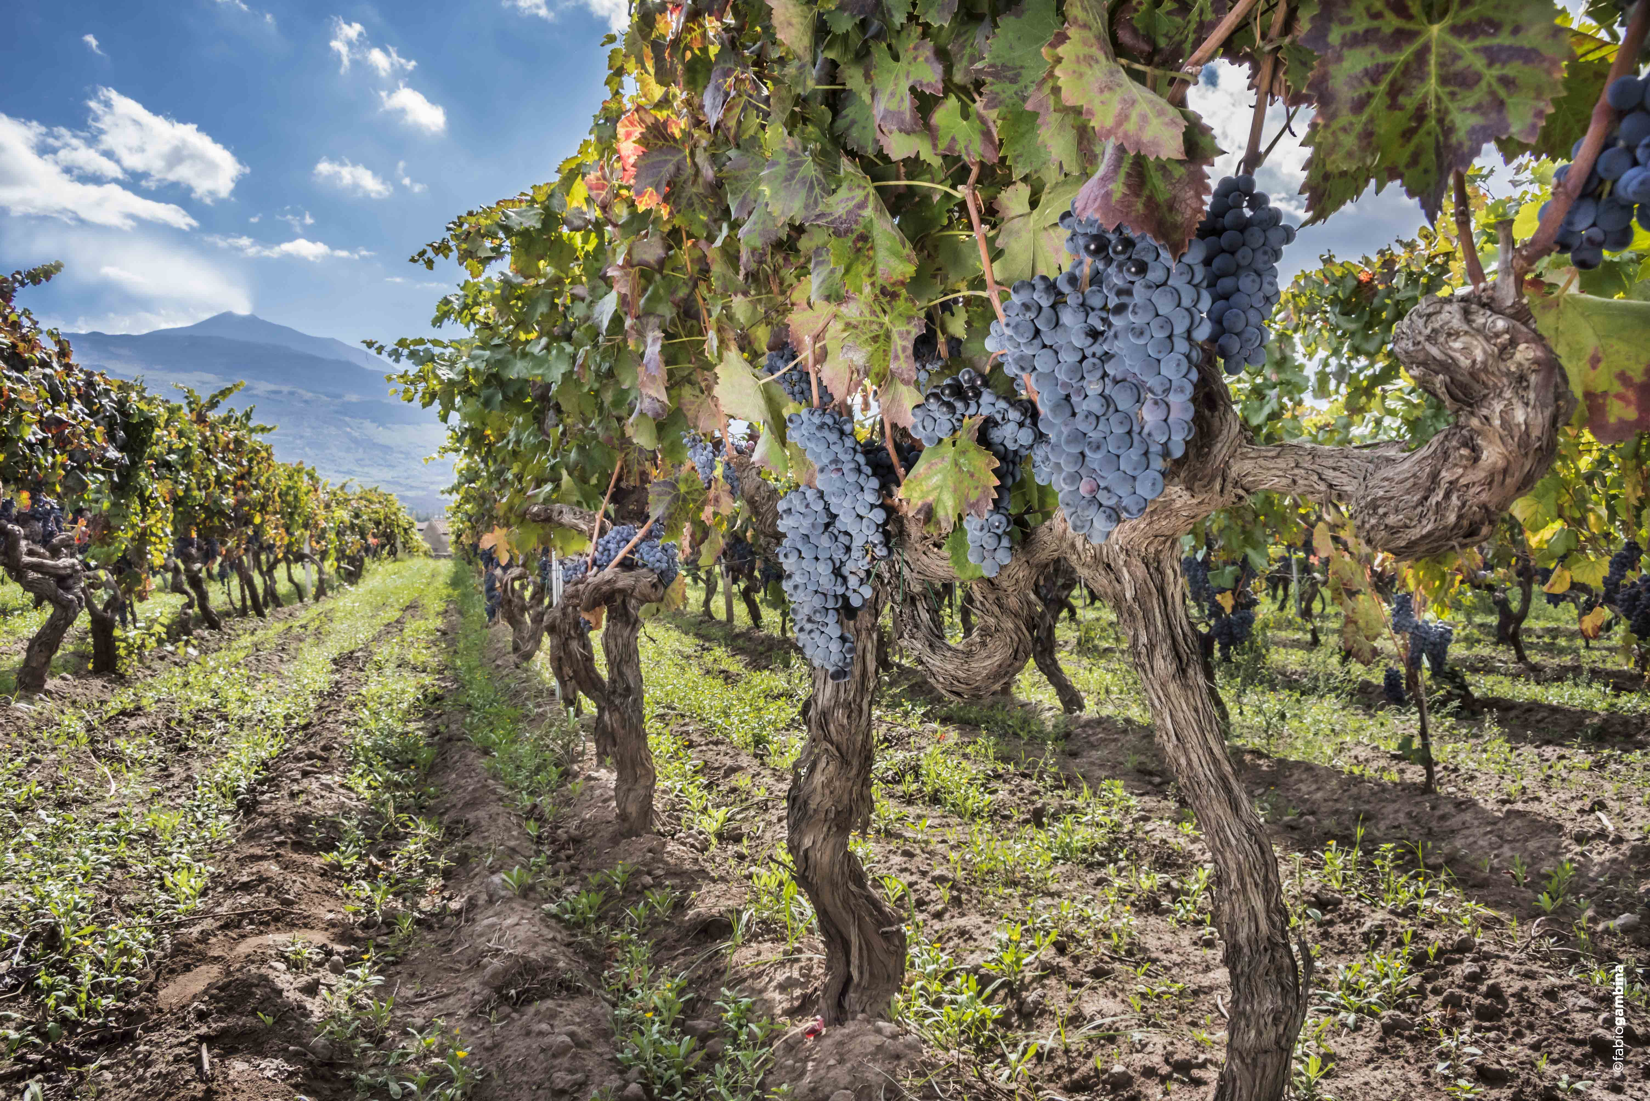
Dopo il bianco da uve Carricante – una piccola produzione presentata al Vinitaly e distribuita sul mercato in poco tempo – debutta adesso il Nerello Mascalese vendemmia 2016 che ha dato vita al SUL VULCANO Etna Doc Rosso.
Questo vino è stato prodotto nella cantina di Donnafugata a Randazzo: ha un colore rubino chiaro ed offre un bouquet di particolare finezza con note di frutti di bosco, sentori floreali e delicate nuances speziate; ben presenti e integrati sono i tannini e sorprendente è la mineralità che rimanda alla natura vulcanica dei terreni.
SUL VULCANO riveste un importante ruolo nella visione produttiva di Donnafugata orientata alla ricerca dell’eccellenza dai vigneti più vocati di Contessa Entellina e Pantelleria, nella Sicilia occidentale, e dal 2016 sull’Etna e a Vittoria, nella parte orientale dell’Isola.
“L’Etna – afferma Antonio Rallo, winemaker dell’azienda di famiglia – è un luogo unico al mondo; il sogno che ci ha guidati è quello di restituirne tutta la magia agli appassionati che sceglieranno di bere il nostro SUL VULCANO rosso. Con la vendemmia 2016 il Nerello Mascalese ci ha dato ottimi frutti, con uve sane e perfettamente mature; in cantina ci siamo impegnati a produrre un vino che rispecchiasse la tipica straordinaria eleganza che questo vitigno riesce ad esprimere alle pendici del vulcano.”
“Il Monte Etna – dichiara José Rallo di Donnafugata – è temuto e venerato come una divinità; l’illustrazione d’autore che abbiamo scelto per il nostro vino raffigura una dea-vulcano, carica di energia e dai colori intensi, quelli che davvero dipingono questo paesaggio, il rosso, i gialli e i neri cangianti. SUL VULCANO è il frutto di un territorio che ci mette in comunicazione con il cuore della terra e degustarlo sarà come sentirne il respiro.”
Marsala, 2 luglio 2018
Nando Calaciura calaciura@granviasc.it cell. 338 3229837
Baldo M. Palermo baldo.palermo@donnafugata.it tel. 0923 724226

